3. vaja

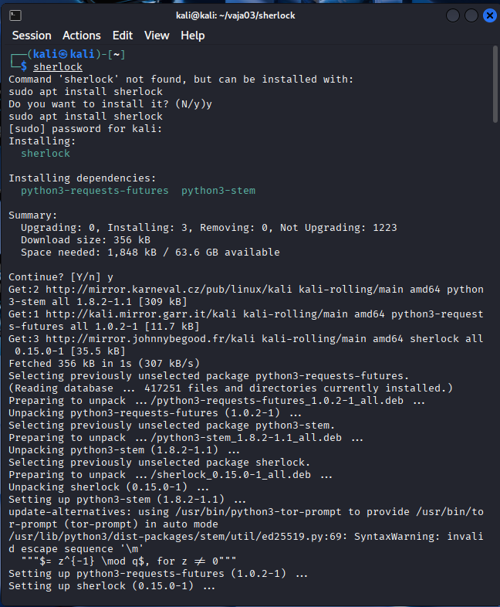
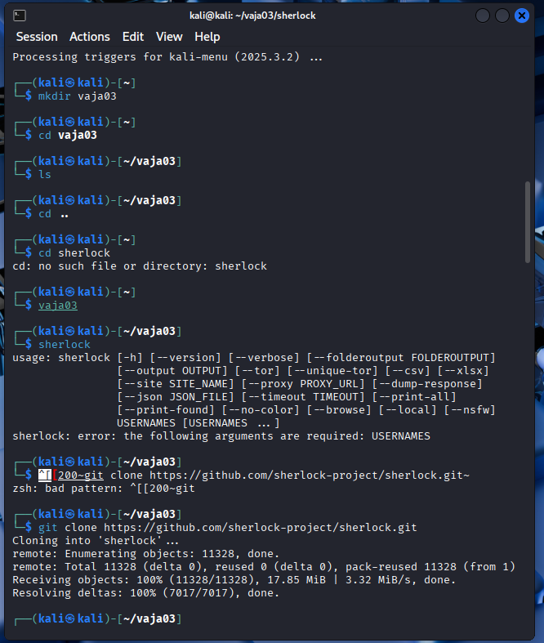
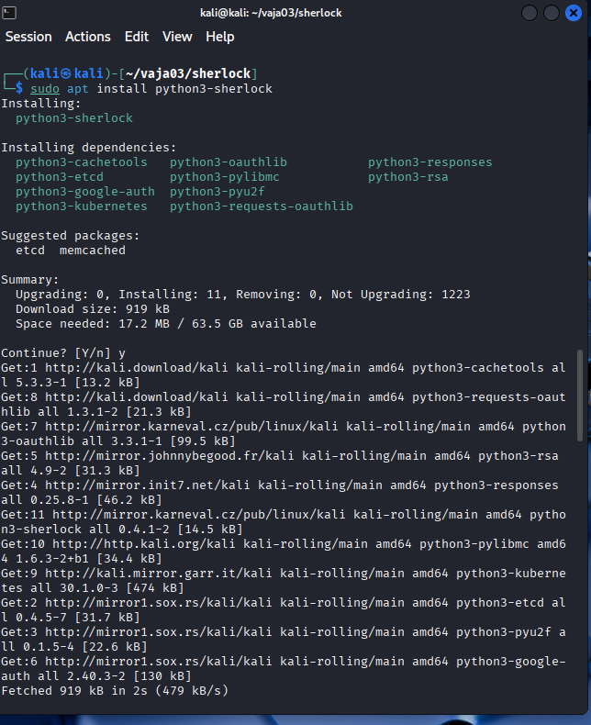

V orodje Sherlock sem vpisala uporabniško ime lsambolec, program pa mi je vrnil 23 rezultatov, kjer se to uporabniško ime uporablja. Pregledala sem spletne povezave, kjer ena stran pripada meni in sicer prazen profil Strave: https://www.strava.com/athletes/148745470 in profil Pinterest-a, ki sem ga enkrat že izbrisala, ker se ne da nastaviti anonimnih zbirk: https://www.pinterest.com/lsambolec/.
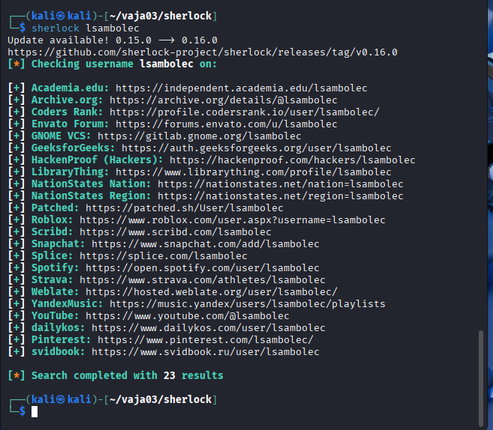
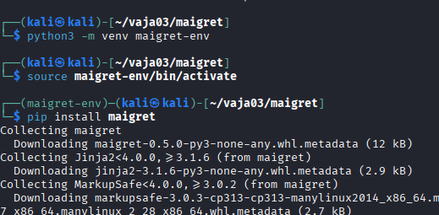
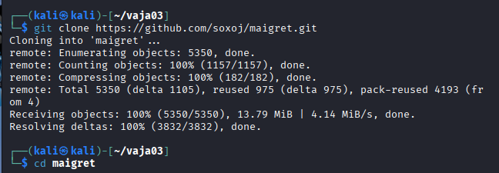
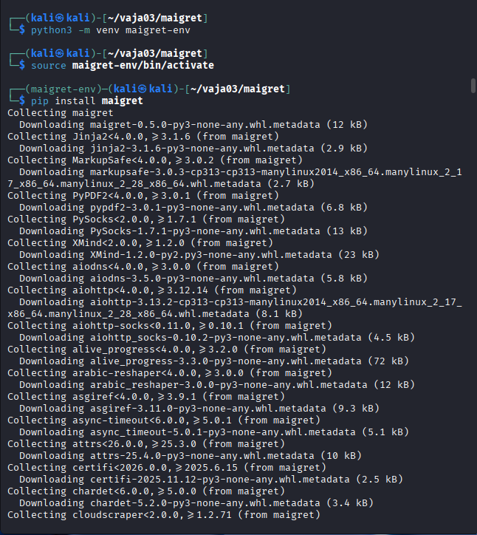

Enako poizvedbo sem naredila še z orodjem Meigret in vpisala uporabniško ime lsambolec, kar je vrnilo 37 rezultatov, kjer se to uporabniško ime uporablja. Pregledala sem spletne povezave, kjer ena stran pripada meni in sicer prazen profil Strave: https://www.strava.com/athletes/148745470 in profil Pinterest-a, ki sem ga enkrat že izbrisala, ker se ne da nastaviti anonimnih zbirk: https://www.pinterest.com/lsambolec/.

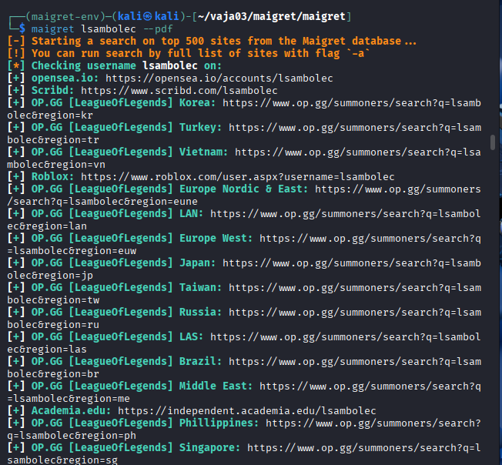
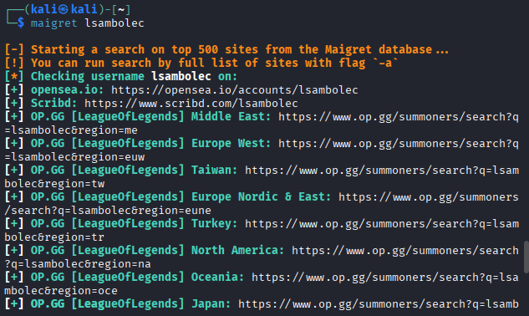
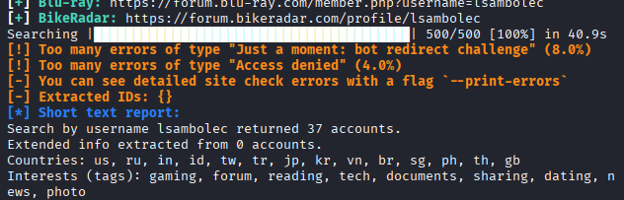
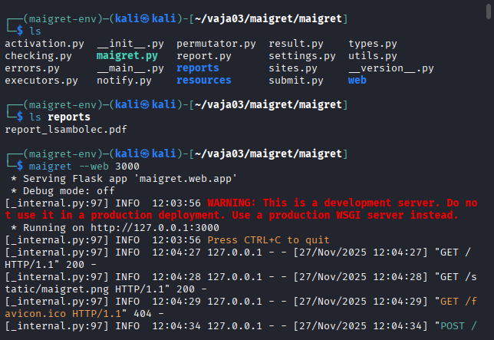
Naredila sem tudi report, ki pa ni vseboval relevantnih podatkov.
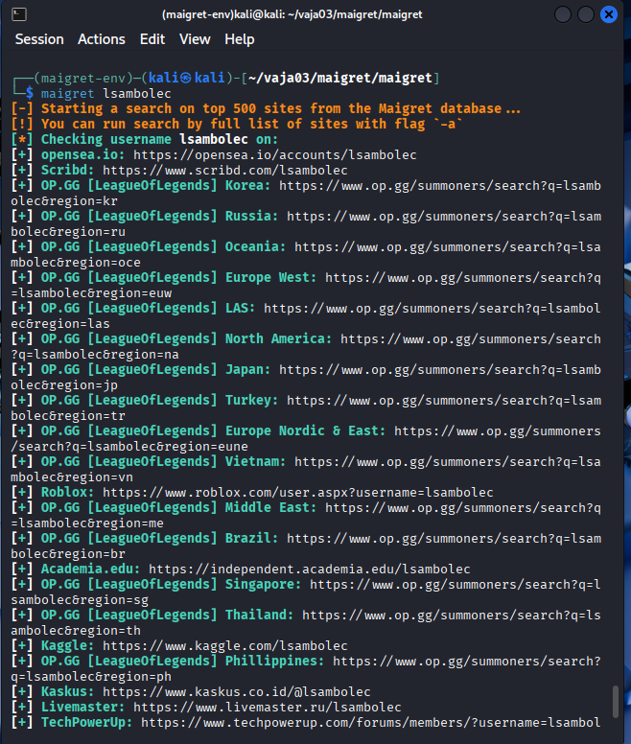

- Katere informacije so bile najlažje najdene? Katere je bilo najtežje najti?
Najlažje je bilo najti javne spletne profile, tudi profile, ki so sicer delno izbrisani. Najtežje pa je najti zasebne podatke. OSINT najde vse kar je javno dostopno.

- Kako bi vi sami prilagodili svoje vedenje na spletu, potem ko ste izvedli to vajo?
Uporabljala bi uporabniško ime, ki ni direktno povezano z mojim imenom, namesto lsambolec, bi uporabila bana63X ali kaj podobnega. Izbrisala bi stare račune, ki niso v uporabi. Poskrbela bi, da zasebne informacije niso javno dostopne. Že mail je zelo močno identifikacijsko sredstvo, mogoče bi bilo bolj smiselno, da je tudi mail naključno generiran.

- Ali menite, da je uporaba OSINT orodij etično sporna? V katerih primerih je upravičena?
Ker gre za iskanje javno dostopnih podatkov, se mi ne zdi tako etično sporno, vsaj ne v primerih upravičene uporabe, kot so v primeru za lastno digitalno prisotnost, za varnostna preverjanja in v forenzičnih preiskavah, kadar je to zakonsko dovoljeno. Etično sporno pa se mi zdi v primeru vdiranja v zasebnost, uporaba podatkov za škodovanje, nadlegovanje ter če ni zakonsko dovoljeno.

